**BABOLAT TOUR –**

**MIDITENNISKILPAILUT OLARISSA**

**LAUANTAINA 25.11.2017 KLO 12.00 – 15.00**

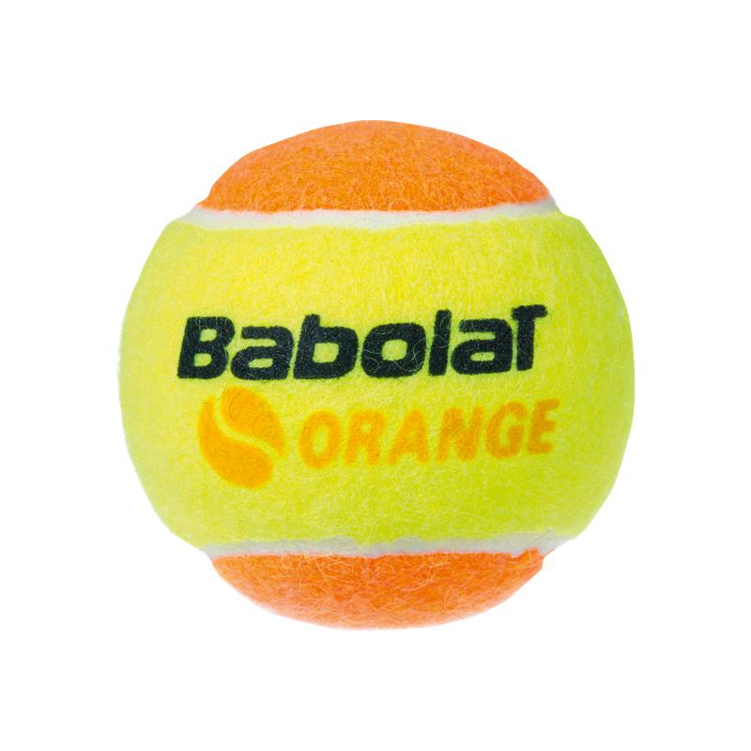Smash-Espoon sisäiset miditenniskilpailut on helppo ja luonteva tapa aloittaa kilpaileminen tai pisteistä pelaaminen omassa tutussa ympäristössä. Kilpailu pelataan oransseilla palloilla.

Kenttinä toimii harjoituksista tutut isolle tenniskentälle muodostettava miditenniskenttä. Kenttä on lyhennetty sekä kavennettu normaalista kentästä.

Pelaajat jaetaan kilpailun aluksi lohkoihin. Lohkojen pelaajat pelaavat kaikki kaikkia vastaan. Aikataulujen salliessa pelataan vielä mahdollisesti jatkolohkot.

Miditenniksen osallistumismaksu on Smashin jäsenille 10 € (muille 12 €). Osallistumismaksu maksetaan paikan päällä käteisellä - varaathan mukaan tasarahan.

Lähde rohkeasti mukaan,jokainen osallistuja palkitaan! Kaikkien pelaajien kesken arvotaan yllätyspaketti kilpailun päätteeksi.

**Kilpailuun otetaan mukaan ilmoittautumisjärjestyksessä 14 pelaajaa kenttäkapasiteetin vuoksi.**

**ILMOITTAUTUMINEN KILPAILUIHIN**

**WWW.SMASH.FI**





Smash-Espoo, Olarinniityntie 8, 02210 Espoo Smash ry, Varikkotie 4, 00900 Helsinki

www.smashtennis.fi smash@smashtennis.fi